项目名称：航管楼安防工程项目
项目编号：CG/JCGS-20-023-N

2020年9月7日

目录
第一章、竞争性磋商公告 3
一、项目概况 3
二、投标人的资格要求 3
三、踏勘现场 3
四、获取采购文件的时间、地点、方式 4
五、递交响应文件截止（评标）时间、地点 4
六、联系方式 4
第二章、采购内容与技术要求 5
一、项目说明 5
二、工程概况 5
三、具体要求及参数 6
第三章、供应商须知 24
一、供应商资格要求 24
二、文件应包括 24
三、评标与中标 25
第四章、响应文件格式与要求 28

第一章、竞争性磋商公告
鄂尔多斯伊金霍洛国际机场有限公司拟采用竞争性磋商的方式进行航管楼安防工程项目，现邀请符合资质的施工单位前来参与此次竞争性磋商。

一、项目概况
（一）项目名称：航管楼安防工程项目
（二）项目编号：CG/JCGS-20-023-N
（三）采购人： 鄂尔多斯伊金霍洛国际机场有限公司
（四）资金来源：企业自筹
（五）施工内容：主要包括加装航管楼钢围界、自动防护门安装、安防监控加装工程及加装防盗栏等。

二、投标人的资格要求
（一）投标人应符合《中华人民共和国政府采购法》第二十二条规定的条件；
（二）投标人需具备公共安全技术防范系统设计、施工、维修服务能力等级三级及以上资质，且在有效期内。

三、踏勘现场
1.招标人按约定的时间、地点组织投标人踏勘项目现场，
踏勘时间：2020年9月21日上午9：30
踏勘地点：鄂尔多斯机场
联系人：李先生
联系电话：18604773833
2.投标人踏勘现场发生的费用自理。
3.除招标人的原因外，投标人自行负责在踏勘现场中所发生的人员伤亡和财产损失。
4.招标人在踏勘现场中介绍的工程场地和相关的周边环境情况，供投标人在编制投标文件时参考，招标人不对投标人据此做出的判断和决策负责。

四、获取采购文件的时间、地点、方式
符合上述条件的供应商可于2020年9月17日起登录鄂尔多斯机场管理集团有限公司网站页面（网址：http://ordosairport.com/），点击“公告”栏中的“招标信息”栏，查询采购信息，点击信息公告页面左下角“附件”即可浏览、下载采购文件。

五、递交响应文件截止（评标）时间、地点
点击信息公告页面正下方蓝色栏“我要报名”，填写准确的企业信息，报名截止时间：2020年9月24日下午17:00
递交响应文件截止（评标）时间：2020年9月25日上午9:30
响应文件接收及评标地点：鄂尔多斯飞机场综合办公楼2楼208招标室

六、联系方式
联 系 人：霍女士
联系电话：0477-3855901
邮 箱：jtgf2020@ 163.com

第二章、采购内容与技术要求

一、项目说明
（一）项目情况：本项目为一整包，不允许转包。
（二）工期要求：30日
（三）工程控制价：40万元整。
（四）质保期限：不少于3年。
（五）工程施工质量标准：合格
（六）付款方式：按实际完成工程量进行最终结算工程款。无预付款，验收合格并经甲方审价结算，乙方向甲方开具全额增值税专用发票后，支付至结算工程款的97%，其余3%作为质保金，质保期满后，甲方根据工程质量向乙方支付。

二、工程概况
对现航管楼进行围界加装及安防系统改造工程，此项目主要包括加装航管楼钢围界、自动防护门安装、安放监控加装工程及加装防盗栏等。
（1）围界加装总长度约180余米，围界净高度均应不低于 2.5 米，具备防攀爬功能（安装滚刺），并设有醒目的禁止翻越警告标识，标识大小为宽0.9米、高0.6米，材质为铝制板。牌子数量为6块。
（2）航管楼前安装进出通道遥控安防大门，日常大门处于关闭状态，同时在大门边安装可方便工作人员出入小门，门上配备刷卡门禁系统，大门前安装车辆自动识别系统2台.
（3）航管楼围界加装防入侵报警监控设备及安防监控设备，航管楼监控设备需要和航站楼围界系统无缝对接，防入侵报警系统和监控系统需实现报警联动功能，围界布防区域如有异常，监控中心大屏自动弹出报警区域画面。监控设备采用星光级网络高清不低于200万像素，支持全天候24小时实时录像，存储时间不少于90天。航管楼顶端加装投射灯。

三、具体要求及参数
（一）围界工程
围界为浸塑钢丝网围界：立柱为钢管φ89*3nn，墨绿色浸塑；边框为方钢50mm*50mm*4mm，墨绿色浸塑；边框内为成品绿色浸塑钢丝网网孔不大于60mm*70mm。包括拆除原有围界及地梁，新建浸塑围界及滚网、钢网片，与现有围界保持一致。
- 独立基础：400nn*400mm*600mm；预埋件：180*180*10钢板，钢筋4C12:L=250mm
- 浸塑围界Y字型立柱：A89*3钢管，高：2.3m，围界立柱下安装浸塑钢板100*100*10墨绿色浸塑，人字叉长500mm；
- 浸塑围界边框50*50*3方钢墨绿色浸塑，尺寸：2710mm*1720mm；
- 浸塑围界边框内浸塑网：浸塑丝径5mm，网孔对角直径不大于100mm；
- 圆型镀锌铁丝滚网墨绿色浸塑：直径500mm，螺旋间距：200mm ；
围界详见附图：
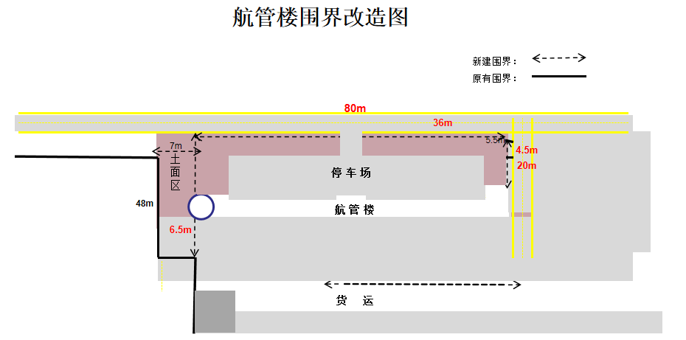
主要项目施工方法
1、安装新围界，拆除原有围界
拆除航管楼北侧原有围界约45米围界，然后重新安装新围界。首先保持旧围界不动，将其作为临时围界，需将旧围界上的围界安防设备拆除，待新围界安装完成后，再将围界安防设备等重新加装到新围界上，然后对旧围界进行彻底拆除；对面包砖保护性拆除，机械拆除旧围界混凝土基础，将旧有围界作为临时围界，用钢管DN100斜支撑立柱，转角处设立新立柱和临时围界。
移除绿化植被
对硬化区域内的植被（侧柏等）需进行保护性移植，不得对其破坏，需将灌木部分绿植需移植到一侧。
土方工程
基坑土方开挖采用沟端开挖法施工，挖掘机停于坑端，后退挖土，往坑一侧弃土装车。基坑土方开挖采用一次开挖，直接挖至坑底，预留150-300mm厚土方用人工挖除，防止地基土被破坏。土方开挖时在个别地方发生超挖，严禁用虚土回填，杜绝扰动原土；施工时应严格控制基底标高，基底标高的允许偏差为+0～-50（mm）；
混凝土工程
混凝土的浇筑必须在钢筋、模板分项工程验收合格后，方可组织施工。混凝土浇捣从建筑物的一端开始，沿建筑物长方向顺序依次浇筑。施工作业人员必须连续作业，不得暂停或停止混凝土的施工作业。独立基础、基础梁混凝土浇筑，浸塑网围界安装完成后，表面浸塑破损部位及现场施焊部位打磨光滑，两道防刷锈漆，经验收后再做表面油漆处理；镀锌材质的现场焊接部位刷两道防刷锈漆，经验收后再做表面油漆处理。
（二）航管楼门体安装
1.通道大门：大门采用平移电动门，长度为7m，高度为1.8m；门的一侧加装小门及不锈钢岗亭，小门宽不低于1.5m，高1.8m，大门与小门之间需用钢柱进行间隔，岗亭尺寸为：1.2mx1.5mx2.4m,门洞的尺寸为高2.3m、宽1.5m、长4m，表层挂大理石，门柱的尺寸为高2.3m宽0.6m厚0.6m。表层挂大理石，门柱上端加装装饰灯。门外加装无人值守车辆识别道闸一体机2台，稳定性要高，安全耐用。
（1）门体采用铝合金静电烤漆制作而成，强度好，耐用性强，上梁耐磨镶条设计，防止油漆磨损，坚固耐用，防腐，防锈性能好。门体具有遥控功能。
（2）门体开启净空大，关门到位折叠缩位小，折叠片数可2-5片门体可做左右对开。门体底盘宽，抗风性好，配抗风钩设计，可安装工字钢路轨和铝合金路轨，支持凸轨与平轨两种安装方式。
（3）门体支持红外防撞、防爬报警、防夹伤、防碰、紧急停止、手动离合、漏电保护安全防护功能。门体前面自带安装显示屏，运行时会滚动显示提示信息
（4）机头底部及轮框底盘安装带有导正装置，门体每次关门到位时都会导正到路轨中心线。确保每次开门和关门都能直线运行。
（5）机头安装带有开、关门限位开关，每次开、关门到位时门体都能自动停止运行。机头底板带有纠偏装置，采用一体化交流控制系统，电机带过热保护装置。隐藏式循环走线技术，确保用电安全。
（6）门体上下框结构采用独特的防雨、 雪、 沙尘进入设计，有效阻隔雨、雪、沙尘进入上下框内侧，确保恶劣环境情况不会影响门的正常使用。
（7）绿植移除：对通道大门门洞区域绿植及岗亭安装区域的绿植移除并移植到临路一侧，绿植移除后对该区域补土并碾压夯实，密实度达到93%以上。
（8）预留或挖坑：在需要安装平移门的地面上按对应的图纸要求挖坑。定位：将前门框预埋件，尾门框预埋件安装在一条直线上，并拉线测量离墙距离；并保证所有预埋板都与水平面平行。埋线：安装好预埋件后，将所有电源线和控制线导入合适的导线管内，放置路沟底部，线路分布是由门卫室直接引至控制箱端，需要连接的线头须露出地面。浇灌混凝土:预埋件安装及电源线布置好后，即可浇灌标号C25及其以上的混凝土，将混凝土上填至低于预埋件3-4cm，然后覆盖一层纯水泥砂浆（不含碎石再将水泥砂浆用水平尺刮与预埋件相平）。注混凝土凝固后不能高于预埋件顶端面。
（9）小门设置到大门一侧，小门设置门禁系统，需对接员工工作卡片，员工通过刷卡进出，小门一侧与门柱（为混凝土或砖混结构，门柱的尺寸为高2.3m宽0.6m厚0.6m）相连。
(10)平移门技术要求：
电机类型：交流电机、工作电压：220V土10%，50Hz—60Hz、环境温度：-25° C~70° C、环境湿度：≤90%、门体运行速度：17-18m/min、额定电压：220V土10%、额定功率：250W、电机额定转速：1400r/min、电机防护等级：IP54、电机绝缘等级：F、减速比：30:1、遥控距离：50米（空旷）
（11）无人值守车辆识别服务器及道闸一体机功能要求
- 无需配置PC硬件，内嵌Linux系统，搭配多种网络防护手段免去繁琐配置软件，省时省力又省心；
- 支持BS端后台远程管理，CS端岗亭本地操作；
- 3、4个10M/100M/1000M Base-T自适应以太网电口、标配1块3.5寸的1T硬盘、4个USB3.0接口，向下兼容USB2.0、1路VGA送显、1路HDMI送显、1个RS232串口(RJ45)、1个RS485串口（RJ45）；
- 低功耗处理器+低转速风扇，配合智能调速，系统运行噪音小；
- 多种费率模式可选，适应不同场景，满足绝大部分市场需求；
- 支持固定车、临时车、黑名单管理，可进行批量配置和分组管理；
- 支持实况和过车图片显示、余位显示，车辆进出场时显示车辆各类信息；
- 最多支持16台设备级联
- 支持电子支付、预缴费、无感支付、现金缴费，支持无牌车扫码入场；
- 支持违章（违停、超速）联动出入口管理；
- 支持固定车秒内抬杆，临时车无感支付，提高通行效率；
- 支持脱机管理，支持断网续传，数据不丢失；
- 支持场内车辆查询、过车查询、收费查询和统计分析；
- 支持过车图片存储，可保留场库图片≥90天；
- 200万像素摄像单元+4行16字显示屏+立柱+暖光补光灯
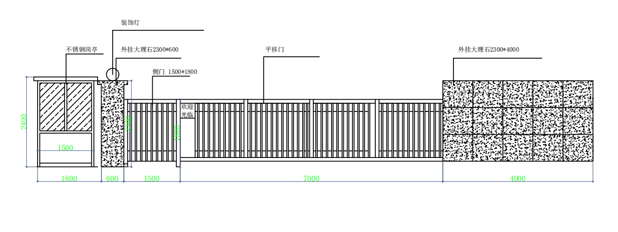
下方为图样，按照以上说明在旁边一侧加装可刷门禁系统小门。
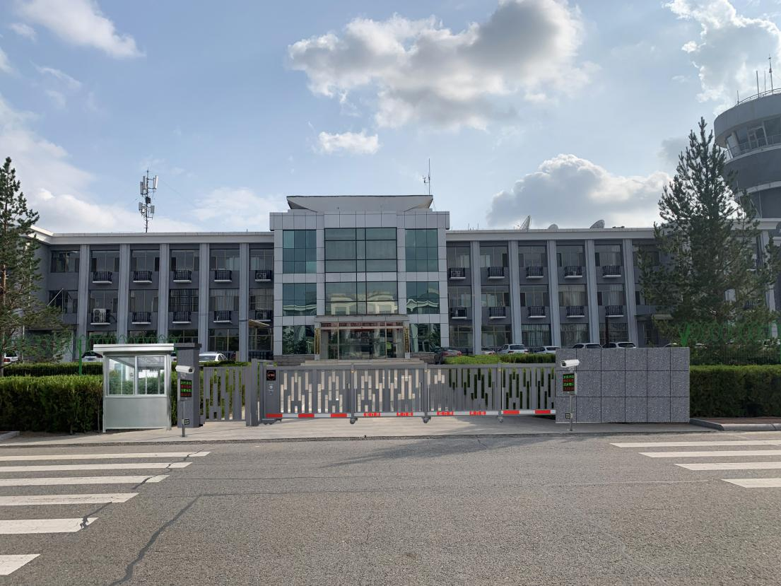
（三）围界安防系统
1.在航管楼楼顶安装3处大功率投光灯，灯光角度投射到航管楼楼前区域，保证夜晚航管楼外侧照明满足安防要求。
投光灯技术要求：压铸铝外壳，防水 防尘 防撞击 牢固可靠。光源类型：LED、电压(V)：220V 、功率：150W中性光/4000K、灯罩材质：亚克力，树脂，聚丙烯、灯身材质：亚克力，树脂，聚丙烯（PP），产品通过严格的安全及可靠性测试，符合CQC标准，即使在-40度低温，50度的高温或者高湿度的环境下反复开关测试表现依旧平稳。
2.围界安防系统监控及报警主要用于保障航管楼整体空防安全，（推荐品牌：海康威视、宇视、天地伟业）具体方案如下，下面为材料设备清单及安装调试项目。
方案图
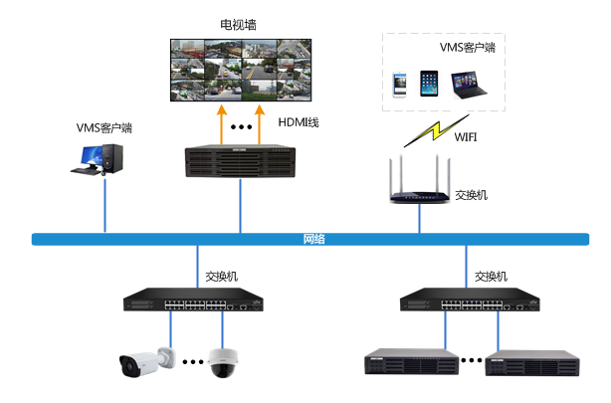
3.系统总体要求
航管楼围界加装防入侵报警监控设备及安防监控设备，航管楼监控设备需要和航站楼围界系统无缝对接，防入侵报警系统和监控系统需实现报警联动功能，围界布防区域如有异常，监控中心大屏自动弹出报警区域画面。指挥中心报警预案处置。监控设备采用星光级网络高清不低于200万像素，支持全天候24小时实时录像，存储时间不少于90天。此次，采用高清网络摄像球机和高清网络摄像筒机以实现更高清晰度的实施浏览及事后回放。高清网络摄像机可实现高清视频实时监控，可实现1080P(1920×1080)高清图像分辨率，对于重点的监控场景来说，设备选用全智能结构化高清球型摄像机，与筒型摄像机相结合，智能结构化球机具有深度智能结构化信息提取，筒型摄像机的越界功能检测是根据在监控显示画面里通过添加智能拌线，当人与物触发视频画面里的监控拌线便会产生告警，触发智能结构化球机实现联动功能，球机自动跟踪告警区域。而智能结构化球机可以提取行人与机动车非机动的结构信息，支持越界检测、进入区域、离开区域、区域入侵检测及目标属性采集；支持人脸人体关联；支持目标抓拍及联动跟踪，故只对行人或机动车非机动车触发拌线时产生报警，大大的减少了误报率。
根据国家公安部门有关规定，运用技术手段结合人防手段，通过科学的管理，建立一套视频监控系统，对项目整体实现全方位、立体的控制和综合管理，及时发现、应对并制止异常情况的发生，同时记录事件，有效提高安保管理水平和效率。
4.系统设计说明
根据安全防范管理的需要，对围界区域、停车场、办公楼走廊、楼梯口等重要部位和场所进行动态监视。点位规划：航管楼四周围界区域安装8台警戒摄像机及2台球型摄像机实现区域发出异常球机联动功能。停车场区域敷设11台筒型摄像机，实现全覆盖监控。办公楼大门口布置1台球型摄像机实现通道出入口的监控情况。办公楼1-3层布置13台筒型摄像机，实现走廊及楼梯口的监控。外围制高点布置1台球型摄像机，实现监测航管楼楼前全景的监控。
1）.系统组成包括前端设备、传输线路、中心控制、显示和存储等部分。
2）.组网方式：视频安防监控系统采用全数字 IPC 及管理平台，前端采用 IPC（网络型摄像机），具有管理灵活、存储方便、系统互通性好等优势。
3）.前端设计：前端设备包括 1080p 网络筒机、1080p 网络球机、1080p 网络警戒筒机等（具体参数要求详见设备清单），若停车场或围界部分监控点位至监控中心距离超过 90米，则相应前端摄像机需采用光纤收发器连至接入核心交换机。其余摄像机均采用CAT6方式数据传输，摄像机均有12V或24V独立供电方式供电。所有链路均有监控中心引出。
4）.控制部分：系统控制中心设在一层安防监控机房内。控制中心内主要有中心管理平台、存储网络视频录像机及显示装置。
一般要求
施工现场必须设一名现场工程师以指导施工进行，并协同建设单位做好隐蔽工程的检测与验收。
电缆敷设
必须按图纸进行敷设，施工质量应符合相关要求。
施工所需的仪器设备、工具及施工材料应提前准备就绪，施工现场有障碍物时应提前清除。
根据设计图纸要求，选配电缆，尽量避免电缆的接续。必须接续对应采取焊接方式或采用专用接插件。
电源电缆与信号电缆应分开敷设。
敷设电缆时尽量避开恶劣环境。如高温热源和化学腐蚀区域等。远离高压线或大电流电缆，不易避开时应各自穿配金属管，以防干扰。有强电磁场干扰环境应将电缆穿人金属管，并尽可能埋入地下。电缆穿管前应将管内积水、杂物清除干净，穿线时宜涂抹黄油或滑石粉，进入管口的电缆应保持平直，管内电缆不能有接头和扭结，穿好后应做防潮、防腐等处理。管线两固定点之间距离不得超过1.5m。电缆应从所接设备下部穿出，并留出一定余量。在电缆端作好标志和编号。
前端设备的安装
一般要求
按安装图纸进行安装。安装前应对所装设备通电检查。安装质量应符合相关的要求。
摄像机的安装
安装前应对摄像机进行检测和调整，使摄像机处于正常工作状态。摄像机转动过程尽可能避免逆光摄像。室外摄像机若明显高于周围建筑物时，应加避雷措施。安装固定摄像机时，可参考以上要求。
监控系统的调试
一般要求
视频监控系统调试应在系统施工结束后进行。
视频监控系统调试前应具备施工时的图纸资料和设计变更文件以及隐蔽工程的检测与验收资料等。
调试负责人必须有中级以上专业技术职称，并由熟悉该系统的工程技术人员担任。
具备调试所用的仪器设备，且这些设备符合计量要求。
检查施工质量，做好与施工队伍的交接。
调试前的准备工作
电源检测。接通控制台总电源开关，检测交流电源电压；检查稳压电源上电压表读数；合上分电源开关，检测各输出端电压，直流输出极性等，确认无误后，给每一回路通电。线路检查。检查各种接线是否正确。用250V兆欧表对控制电缆进行测量，线芯与线芯、线芯与地绝缘电阻不应小于0．5M；用500V兆欧表对电源电缆进行测量，其线芯间、线芯与地间绝缘电阻不应小于0．5M。 接地电阻测量。监控系统中的金属护管、电缆桥架、金属线槽、配线钢管和各种设备的金属外壳均应与地连接，保证可靠的电气通路。系统接地电阻应于小40。
摄像机的调试
闭合控制台、监视器电源开关，若设备指示灯亮，即可闭合摄像机电源，监视器屏幕上便会显示图像。调节光圈(电动光圈镜头)及聚焦，使图像清晰。改变变焦镜头的焦距，并观察变焦过程中图像清晰度。遥控球机，若摄像机静止和旋转过程中图像清晰度变化不大，则认为摄像机工作正常。
球机的调试
遥控球机，使其上下、左右转动到位，若转动过程中无噪音(噪音应小于50dB)、无抖动现象、电机不发热，则视为正常。在球机大幅度转动时，如遇以下情况应及时处理。
a．摄像机、云台的尾线被拉紧。
b．转动过程中有阻挡物。
c．重点监视部位有逆光摄像情况。
系统调试
系统调试在单机设备调试完后进行。按设计图纸对每台摄像机编号。用综合测试卡测量系统水平清晰度和灰度。检查系统的联动性能。检查系统的录像质量。在现场情况允许、建设单位同意的情况下，改变灯光的位置和亮度，以提高图像质量。在系统各项指标均达到设计要求后，可将系统连续开机72小时，若无异常，则调试结束。
根据民用运输机场安全保卫设施(mht7003-2017)及民航空管单位安全保卫设施配置及管理暂行办法第七条（五）重要设施设备存放地、航空器监控指挥场所等核心工作区域应配置防入侵报警系统、门禁系统等规定。
监控设备清单
序号 | 产品名称 | 设备参数 | 数量 | 单位
1 | 综合监控一体化平台 | 1. 平台应支持LINUX操作系统；  2. 平台应支持双BIOS模式，系统启动过程中，当主BIOS无法启动时，可从备份BIOS中启动；  3. 应支持不低于2个HDMI接口（HDMI接口均支持4K及以下分辨率输出），1个VGA接口；  4. 应支持4个10/100/1000M自适应网口，2个光传输接口；  5. 应支持扩展2块解码卡，单解码卡支持6个HDMI输出口；  6. 应支持不低于16个SATA3.0磁盘接口，单个接口最大支持8TB硬盘；  7. 应支持1200万（4000×3000）及以下分辨率的IPC接入、实况播放、存储、解码功能；  8. 应支持不低于4路1200W或4路4K或16路1080P解码；  9. 应支持不低于512M音视频码流接入和存储，支持384M音视频码流转发；  10.应支持不低于1000台设备接入；2000路通道接入；支持2000路云端设备通道接入；  11. 应支持满覆盖存储、满即停存储模式；  12. 应支持配置硬盘只读、读写模式；  13. 应支持前端设备录像同时存储到一体机设备和NVR设备，即双直存功能；  14. 应支持将当前状态（分屏、通道）保存为视图，基于视图可以一键开启预览，视图中视频通道可绑定实况、轮巡；  15. 应支持本地VGA、HDMI1、HDMI2 三个接口解码上墙显示功能，支持本地三个接口异源输出，单个接口可最大支持16路1080P解码；  16. 可配置1/3/4/5/6/7/8/9/16/25/36/64分屏模式，VGA最大支持36分屏；  17. 应支持不低于24路1080P录像同时回放；  18. 应支持多种告警联动动作，支持告警联动录像、实况、开关量、预置位、邮件、蜂鸣器；  19. 应支持硬盘下线、硬盘异常、IP冲突、网络断开、非法访问、设备离线等多种异常告警；  20. 应支持接入且自动搜索IPC、NVR、编码器等编码设备和解码设备，并一键添加，并可接入报警主机，网络键盘、门禁系统、云端设备；  21. 应支持配置导入/导出功能；本地升级功能；日志清理功能；网络抓包功能；网络检测功能；  22. 应支持存储数据保护功能，当前设备硬盘无法直接被第三方服务器或PC机上读取；  23. 应支持防ARP攻击，将设备MAC地址和指定的网关绑定，只有通过绑定的网关才可以远程访问设备； | 1 | 台
2 | 网络视频录像机 | 1)应具备16个硬盘一对一指示灯、运行指示灯（RUN）、告警指示灯（ALM）、网络状态指示灯（NET）、两个解码卡指示灯（SLOT0、SLOT1）、扩展柜指示灯（LINK）；  2)应支持不低于4个10M/100M/1000M Base-T自适应以太网业务接口；  3)应支持不低于1个VGA接口；  4)应支持不低于两个光口；  5)单机具备不低于16个SATA3.0硬盘接口，可扩展至不低于48块硬盘；单盘最大支持10TB；  6)应支持对特定IPC进行场景模式配置，包括自拟定、室内、通用、车牌、客观、高感光、明亮、艳丽、柔和等；  7)应支持对IPC进行亮度、饱和度、对比度、锐度、降噪等基本图形参数配置；应支持对特定IPC进行曝光参数、白平衡、宽动态、强光抑制、透雾等高级图像参数配置；  8)应具备对IPC进行图像镜像配置：正常；水平+垂直；向右旋转90度；向左旋转90度；  9)应支持对前端IPC直接开启音频及语音对讲；其开关状态可通过OSD在图像上叠加显示；  10)应支持存储数据保护功能，当前设备硬盘无法直接从第三方服务器或PC机上读取硬盘数据；  11)应支持128路图像抓拍存储功能；  12)支持录像剪辑，并用不同颜色标记处剪辑的录像时间范围；  13)支持图片、录像导出到U盘或者移动硬盘灯外部设备；  14)支持通用播放器导出的录像； | 1 | 台
3 | 监控级硬盘 | 6TB容量，SATA 6Gb/S，缓存128M，7200转，平均9W，带RV Sensor | 16 | 块
4 | 监视器 | 工业级面板，支持7×24小时不间断工作  采用工业级的电源模组，系统稳定可靠，低功耗，长寿命  稳定的结构设计，经久耐磨，超窄面框，超薄机身，轻盈美观  内置电磁屏蔽器，避免在公共场所受到电磁干扰  专业显示解决方案，画面还原度高  自动色彩及图像增强引擎，有效改善图像的对比度，细节，边缘等，还原真实色彩，尽显色彩之美  3D数字梳妆滤波和3D数字图像降噪技术，消除杂波干扰，边缘锯齿现象  视角可达178°，趋近于水平 | 1 | 台
5 | 400万星光级38倍红外超感8寸智能球型网络摄像机 | 支持混行检测、周界布控、行为检测、异常检测及统计分析  支持机动车、非机动车、人体、人脸各自属性信息提取  支持目标抓拍及联动跟踪  支持GPS/北斗，可采集经纬度信息，可免人工标定摄像机坐标位置  支持电子罗盘，实时感知摄像机的位置、方向、俯仰角度等，并配合后端，实现动态可视域监控  支持Wifi嗅探模式，2.4GHz频段，802.11b/g/n  支持陀螺仪防抖，有效降低画面抖动，使图像稳定清晰  支持400万图像格式，画面更清晰  采用1/1.8英寸靶面，高灵敏度传感器，满足超星光监控需求  38倍（5.7~216.6mm）超大光学变倍，看得更广、更远  120dB光学宽动态，根据环境亮度自动切换，满足高反差场景监控需求  同时提供以太网电口和SFP光口，并支持光电串接  支持光学透雾，穿透雾霾成像，图像清晰  支持自适应透雾，摄像机能根据雾霾严重程度，自适应调节透雾等级  支持定时抓拍、隔时抓拍、预置位抓拍、事件抓拍等多种抓拍方式  支持H.265、SVC可伸缩视频编码算法，压缩效率更高，应用灵活  AAC-LC宽频音频编码，支持48KHz音频采样率  支持AC 24V±25%、DC 24V±25%供电  支持音频1入1出，告警2入1出，1路RS485串口  支持最大256G Micro SD卡  IP66防护等级  9:16走廊模式，纵向场景下有效监控区域提升一倍 | 1 | 台
6 | 200万星光级33倍红外球型网络摄像机 | 1. 内置4.5-148.5mm，F1.5-4.0，33倍光学变倍电动变焦镜头  2. 分辨力1100线  3. 信噪比56.6dB，最大亮度鉴别等级11级  4. 最低照度：彩色0.001lx，黑白0.0001lx  5. 具有低拖影曝光模式，可实现低照环境下，画面清晰低拖影  6. 具有宽动态自由切换功能，当环境亮度变化时，可自动开启/关闭宽动态  7. 在同一个客户端上，可最多同时开启30个视频窗口进行画面浏览  8. 支持3码流，主码流1920×1080@30fps，子码流1280×720@30fps，第三码流720×576@30fps  9. 相同图像质量下，使用H.265/H.264编码格式开启智能编码高级模式与普通模式相比，码率可节省码流95%  10.支持本机存储功能，支持TF卡热插拔，最大支持128GB TF卡  11.支持断网续传功能，当网络断开后，摄像机可将录像文件存储至内置SD卡中，当网络恢复后，再将这些录像文件上传至指定存储设备中  12.支持移动侦测，当设定侦测区域内有目标移动时，可在客户端给出报警提示，可同时支持18×22个区域的移动侦测  13.球机能对移动目标进行自动跟踪或手动选定移动的人员或车辆进行跟踪  14.具有车辆捕获车牌识别功能，车辆捕获率≥99%，车牌识别率≥99%  15.具有良好的网络适应能力，能够在丢包率20%，网络延迟50ms的网络环境下正常工作  16.具有认证模式，且WEB认证具有basic、digest和无三种选项  17.具有网关ARP绑定功能，有效防范ARP攻击，提升安全性  18.具有防篡改功能，当录像文件被篡改后，可通过专用播放器软件给出信息提示  19.样机开启友好密码策略的情况下跨网段弱密码无法访问，同网段弱密码可以访问，关闭后则同网段弱密码无法访问，强制要求改为强密码才可以继续登陆  20.防护等级：IP67  21.高低温工作环境：摄像机能够在-45℃~+70℃的环境下正常工作 | 3 | 台
7 | 球机壁装支架 |  | 4 | 个
8 | 200万红外声光警戒筒型网络摄像机 | 1.内置GPU芯片，内置2颗红外灯和2颗白光灯  2.样机支持以IPSAN或以ISCSI直存方式进行双路传输数据  3.声光告警功能检验：样机智能行为分析触发时可联动声音告警和白光闪烁告警，并可对闪烁时间和亮度进行设置  4.声音自定义功能检验：样机应支持自定义声音文件上传，最多可上传10条语音，播放次数可配置  5.试音距离范围检验：样机可对距离样机20m出的声音进行采集，并可通过内置扬声器进行播放  6.支持机动车非机动车行人抓拍功能  智能编码功能：在同一静止场景、相同图像参数，样机开启U-Code高级模式与普通模式相比，码率节约为90%  7.在设定的侦测区域内具有目标移动时，可在客户端给出报警提示，可同时支持18×22个移动侦测区域  8.语音功能检验：具有双向语音对讲和单向语音广播功能 | 8 | 台
9 | 200万红外智能筒型网络摄像机 | 1. 200万像素 CMOS传感器  2. 电源检验：电源电压在DC12V±35%范围内变化时设备能正常工作且支持交直流两种供电方式，网络摄像机供电方式支持POE，  3. 配置保存获取功能：应支持对摄像机参数设置进行配置。自动保存并获取配置信息  4. 字符叠加（OSD）功能检验：可在视频图像叠加图片，叠加的OSD可在屏幕中滚动显示。  5. 双（多）码流功能：应具有同时输出两（多)路码流或存储一路的同时输出另一路在图像格式、压缩编码格式或压缩码率等参数上有所不同并可独立设置的视频码流的功能  6. 主动注册功能：网络摄像机介入互联网系统时宜支持向SIP服务器主动注册登记的工作模式，如果注册不成功，宜延迟一定的随机时间后重新注册  7. 本级存储功能：具有本机存储功能的摄像机存储实时视频图像时间应不小于3h  8. WEB服务器功能：内部支持嵌入式WEB服务器功能，能通过网页浏览器（如IE）访问网络摄像机  9. 报警功能：a）移动侦测报警触发功能，能对画面物体的移动进行分析，并及时发出报警信息；b）信号量报警输入、报警输出、报警参数设置等功能；c）报警信息触发现场视频录像功能，可支持报警触发前不少于5s的视频预录、报警触发后不少于15s的视频录像；d）故障报警功能"  10. 日志记录功能：具有日志记录功能，如记录最近访问者的用户名、IP地址、访问时间、设置参数等信息  11. NAT穿越功能：在广域网环境下使用时，支持主动发包动作以实现NAT穿越  12. 动态域名解析（DDNS）功能：具有动态域名解析功能  13. 智能分析功能：支持智能视频分析功能，当区域入侵或越界入侵的智能行为分析达到设定的阈值时，可通过客户端软件或IE浏览器给出报警提示。  14. 元数据功能：设备具有元数据输出功能，且在显示端独立进行语义显示，元数据宜与视频流采用同一通道输出。且能在显示端独立于视频进行语义显示。  15. 最低照度检验：彩色：≤0.0005 lx；黑白：≤0.0001 lx  16. 照度适应范围：≥135dB  17. 宽动态能力检测：其具有宽动态设置选项，宽动态能力综合评价得分大于等于80 | 11 | 台
10 | 200万红外网络摄像机 | 新型结构，更小巧  先进的H.265编码算法，编码压缩效率更高  支持U-Code编码，1M码流看高清  支持SVC可伸缩视频编码，压缩率高，应用灵活  智能红外补光，夜间图像更均匀  区域增强(ROI)功能，提高低带宽网络环境下重点区域图像质量  支持自适应透雾，摄像机能根据雾霾严重程度，自适应调节透雾等级  支持定时、隔时、事件抓图，并上传至FTP或中心  三码流套餐能力，满足不同带宽及帧率的实时流、存储流需求  3D降噪，画质干净整洁  支持Onvif标准协议  支持授权用户和口令访问，能进行弱口令检测与错误登录抑制，提升口令安全性  支持HTTPS安全Web访问  支持RTSP访问鉴权认证，确保视频流请求合法  支持IP过滤，有效屏蔽非法IP地址访问  支持网关ARP绑定，防止网关MAC地址欺骗  支持视频水印，防止数据篡改  宽温设计，温度范围-30℃~60℃  宽压保护，容忍电压波动±25%  4KV防雷，提供安全保障  IP66防护等级，更长使用寿命 | 13 | 台
11 | 电源适配器 | DC12V/1A | 32 | 个
12 | 筒机支架 |  | 32 | 个
13 | 交换机 | 三层交换机，交换容量336Gbps，包转发率51Mpps；24个10/100/1000M自适应电口,4个SFP光口；支持RIP，OSPF等路由协议；支持DHCP server；支持虚拟化； | 1 | 台
14 | 交换机 | 8口10/100/1000M自适应交换机 | 6 | 台
15 | 交换机 | 5口10/100/1000M交换机 | 4 | 台
16 | 机柜 | 600X800X1600 | 1 | 台
17 | PDU插座 | 10A-8位+开关+防雷 | 2 | 个
18 | 设备箱 | 户外防水、防尘、温控、内置电源控制系统，尺寸不小于400X300X200 | 8 | 台
19 | 立杆 | 监控杆为圆锥钢杆，立杆高3.5m，双臂，臂长0.4m，壁厚4mm。监控杆上口直径90mm，下口直径180mm。监控立杆的支臂直径60mm，壁厚3mm。底法兰厚度14mm | 6 | 根
20 | 立杆基础 | 基础混泥土尺寸不低于400*400*600混泥土强度不得低于C25;基础顶部应预埋M24地脚螺丝，螺丝露出基础高度应不小于100mm,螺栓的预埋位置偏差不得大于±2mm;引入线缆预埋钢管的位置及规格等。 | 6 | 套
21 | 网线 | 国标六类 | 12 | 箱
22 | 电源线 | 国标3X2.5 | 2000 | 米
23 | 电源线 | 国标2X1.0 | 2500 | 米
24 | 辅材 | 含PVC管 线槽 胶布 螺丝 接头 等等 | 1 | 批
25 | 安装调试费 |  | 1 | 项

第三章、供应商须知

一、供应商资格要求
（一）供应商应符合《中华人民共和国政府采购法》第二十二条规定的条件；
（二）投标人需具备公共安全技术防范系统设计、施工、维修服务能力等级三级及以上资质，且在有效期内。

二、文件应包括
投标人编制的响应文件应包括但不少于下列内容：
1.投标承诺书
2.法定代表人授权委托书
3.项目分项报价明细表（价格及税费等）
4.项目技术服务方案及服务承诺
5.投标人须提供的各类相关证明材料
（1）投标人资质证明材料（包含三证合一营业执照（副本）复印件）。
（2）投标人需提供本项目中自动防护门及监控设备制造厂商出具的授权承诺书及售后服务承诺函。
（3）投标人认为需提供的相关证明文件及资料。
注：以上文件均需装订成册，响应文件需递交正本1份，副本4份，PDF格式电子文档1份(光盘或U盘)；以上资料需签字、盖章的必须由法定代表人或经其授权的代表签字，并加盖公章密封。响应文件在封面必须清楚地标明“正本”或“副本”字样。若副本与正本不符，以正本为准。法定代表人或经其授权的代表需核对身份证，请携带身份证原件。响应文件及资料无论供应商是否中标均不予退还。

三、评标与中标
鄂尔多斯机场采购小组将按照以下基本程序组织磋商：
(1)机场公司规划发展部公布投标人名称，监督人员检查投标文件的密封情况。投标文件密封情况经检查确认无误后，监督人员当众拆封。
(2)采购小组对投标人递交的投标文件的有效性、完整性和对磋商文件的响应程度进行审查。经审查，递交响应文件供应商法定代表或其委托授权人身份与响应文件不符的；或未按照磋商文件规定装订、密封、签署、盖章的均视为无效文件。
(3)报价
磋商小组对响应文件响应情况、报价比例、企业资质与执行能力等方面进行全面比较与评价，了解和掌握各实质性响应供应商的响应程度，进行项目磋商准备。
供应商通过抽签的方法确定参加磋商供应商的磋商顺序，所有磋商小组成员集体与每位供应商分别进行单独磋商，磋商轮次由小组成员视情况而定。
(4)评标原则
1）.价格权重50%
最低投标报价为基准价，投标报价得分=（基础价÷投标报价）×50%×100。
- .商务及技术权重50%
项目名称：航管楼安防工程项目
项目编号：CG/JCGS-20-023-N
评审因素 | 评审标准
投标文件编制质量（2分） | 标文件编制美观、排版印刷精美、内容齐全2分，投标文件编制较美观、排版印刷较精美、内容较齐全1分，投标文件编制、排版印刷、内容齐全性都较差0分。
业绩  （8分） | 同类项目近三年的业绩，金额大于50万，有证明材料，已完项目每项2分，最高8分。原件备查。
企业财务状况  （2分） | 有近三年的审计报表且盈利得2分，近三年的经营情况良好得1分，否则不得分。
投标产品的技术参数响应程度  （20分） | 1.投标产品的技术参数响应招标文件要求，重要技术参数全部或部分优于招标文件要求。（15-20分）  2.投标产品的技术参数响应招标文件要求，重要技术参数满足招标文件要求。（8-14分）  3.投标产品的技术参数没有完全响应招标文件要求，部分一般技术参数（非主要）低于招标文件要求。（1-7分）  4.投标产品的技术参数没有响应招标文件要求，部分重要技术参数低于招标文件要求。（0分）
施工方案  （8分） | 方案是否合理，根据方案提供情况是否符合本项目要求、包括方案的合理性酌情打分。(0-8分)
项目人员配置  （5分） | 1）项目经理：曾担任过类似项目的项目经理，并有类似项目的管理经验，有证明材料，得0-2分。  2）项目人员：拟投入本项目的技术或管理人员各专业人员配备齐全、合理，配有高级职称人员，且各技术人员参加过同类项目，有证明材料，按人员配备的合理性酌情给0-3分。
质量承诺及保证措施（5分） | 1）服务符合鄂尔多斯伊金霍洛国际机场有关规定要求，符合鄂尔多斯伊金霍洛国际机场验收标准，酌情给0-2分。  2）针对项目，质量保证措施详细、完整、合理、有力、可操作性强得酌情给0-3分。
(5)确定成交供应商
若各供应商最终报价均超过了项目采购预算，采购人不能支付的，磋商活动终止；在推荐确定成交候选供应商之前，如果磋商小组超过三分之二的成员认为，排在前面的成交候选供应商的最终报价或者某些分项报价明显不合理或者低于成本，有可能影响商品质量和不能诚信履约，可要求其予以说明理由。否则，磋商小组可以取消该供应商的成交候选资格，按顺序由排在其次的成交候选供应商递补。
在磋商结束后，按照磋商小组成员推荐的成交候选人顺序确定排序第一的供应商为成交供应商。如成交供应商拒绝与采购人签订合同，或签订合同后无法履约的，磋商小组可以取消该供应商的中标资格，由排在第二的成交候选供应商递补。
项目中标结果将于2-4个工作日后在集团公司网站上进行公布，供应商可自行登陆查询，不再另行通知。

第四章、响应文件格式与要求

格式一：

（相应文件封面）

竞争性磋商响应文件

（正本/副本）

项目名称：

项目编号：

竞标人名称

年 月 日

格式二：

目录

一、投标承诺书…………………………………………………………（ ）

二、法定代表人授权委托书……………………………………………（ ）

三、项目分项报价明细表………………………………………………（ ）

四、近叁年同类投标项目或类似项目的业绩证明材料………………（ ）

五、项目售后服务及质量承诺…………………………………………（ ）

六、各类资质证明材料………………… ………… …………………（ ）

格式三：

投标承诺书
鄂尔多斯伊金霍洛国际机场有限公司：
1.按照已收到的项目编号为 的 采购项目采购文件要求，经我公司认真研究投标须知、技术规范、资质要求和其它有关要求后，我方愿按上述合同条款、技术规范、资质要求进行投标。我方完全接受本次招标文件规定的所有要求，并承诺在中标后履行我方的全部义务。我方的最终报价为总承包价，保证不以任何理由增加报价。如有缺项、漏项部份，均由我方无条件负责补齐。
2. 一旦我方中标，我方保证在合同签订后履行服务内容。
3. 我方同意所递交的响应文件在“投标须知”规定的投标有效期内有效，在此期间内我方的投标如能中标，我方将受此约束。
4. 我方郑重声明：所提供的响应文件内容全部真实有效。
5. 我方接受招标文件所列须知中关于没收投标保证金的约定。
6. 我方同意提供按照贵方可能另外要求的与其投标有关的任何数据或资料。除非另外达成协议并生效，否则，中标通知书和本响应文件将构成约束双方合同的组成部分。
供应商名称：
详细地址： 邮政编码：
电 话： 传 真： 电子函件：
供应商开户银行： 账号/行号：
供应商法人签字：
供应商法人授权代表签字：
供应商名称(公章)：
年 月 日

格式四：

法定代表人授权委托书

兹委派我单位 （姓名）参加贵单位组织的 采购活动（项目编号： ），委派人全权代表我单位处理本次竞标中的有关事务，并签署全部有关文件、协议及合同。我单位对委托代理人签署内容负全部责任。
本授权书于签字盖章后生效，在贵公司收到撤消授权的书面通知以前，本授权书一直有效。被授权人签署的所有文件不因授权的撤消而失效。
委托代理人无转委权。
特此委托。

法定代表人身份证扫描件
（本证件需直接扫描，不允许粘贴）

委托代理人身份证扫描件
（本证件需直接扫描，不允许粘贴）

供应商名称：（公章）

法定代表人：（签字）
年 月 日

格式五：

投标项目分项报价明细表

项目名称：
项目编号：
税费及发票类型
供货期限
要求：投标人必须出具详细的改造方案，明确所有材料的品牌。

供应商名称：（公章）
日期： 年 月 日
备注：此报价明细表仅供参考。
近三年同类投标项目或类似项目的业绩证明材料（格式自定）
项目售后服务及质量承诺（格式自定）
各类资质证明材（格式自定）

